展示即売会 仕様書

陸上自衛隊宇都宮駐屯地
仕 様 書（その１）

１ 業務件名
陸上自衛隊宇都宮駐屯地における展示即売会の出店及び経営

２ 業務内容
展示即売会の設置及び経営の業務

３ 相手方の決定
本業務を行う者については、陸上自衛隊宇都宮駐屯地業務隊長（以下、「甲」という。） が決定する。

４ 国有財産の使用許可
(1) 本業務を行う者は、展示即売会の設置場所に係る国有財産の使用許可を得なければならない。
(2) 国有財産の使用許可は、北関東防衛局長（以下「乙」という。）が行う。
(3) 次の各号に該当する場合は、使用許可を取り消し、又は変更することがある。
ア 国有財産の使用許可の相手方（以下「丙」という。）が許可条件に違反したとき。
イ 丙が自己都合による業務の解除をするとき。
ウ 国において使用物件を必要とするとき。
エ 丙の役員等（個人である場合はその者、法人である場合は役員又は支店若しくは営業所の代表者、団体である場合は代表者、理事等、その他経営に実質的に関与している者をいう。以下同じ。）が、暴力団（暴力団員による不当な行為の防止等に関する法律（平成３年法律第７７号）第２条第２号に規定する暴力団をいう。以下同じ。）又は暴力団員（同法第２条第６号に規定する暴力団員をいう。以下同じ。）であるとき。
オ 丙の役員等が、自己、自社若しくは第三者の不正の利益を図る目的、又は第三者に損害を加える目的をもって、暴力団又は暴力団員を利用するなどしているとき。
カ 丙の役員等が、暴力団又は暴力団員に対して、資金等を供給し、又は便宜を供与するなど直接的あるいは積極的に暴力団の維持、運営に協力し、若しくは関与しているとき。
キ 丙の役員等が、暴力団又は暴力団員であることを知りながらこれを不当に利用するなどしているとき。
ク 丙の役員等が、暴力団又は暴力団員と社会的に非難されるべき関係を有しているとき。
(4) 使用許可期間が満了したとき、又は使用許可を取り消された場合は、丙は直ちに自己の負担で使用財産を原状に回復し、返還すること。また、この場合、丙は国に対し一切の補償を請求することはできない。

５ 丙の資格
丙は、以下の条件を満たしていること。
(1) 業務遂行上必要とされる関係法令及び規則等を遵守できること。
(2) 業務の全部又は一部を第三者に委託し又は譲渡することなく遂行できること。
(3) 国有財産使用許可書の使用許可条件を遵守できること。
(4) 本仕様書及び仕様書（その２）の全記載事項を遵守できること。

６ 国有財産使用料
(1) 丙は、乙に展示即売会の設置に係る面積に応じた国有財産使用料を支払うこ
と。
(2) 丙の自己都合による使用辞退の場合は、既に納入された使用料は返還しない。
※国有財産使用料は、納入通知書により歳入徴収官が指定する期日までに全額を前納することとし、期日までに納金しなかった場合は、延滞金が発生するものとする。

７ 光熱水料
丙は、国有財産使用料とは別に、甲が算定した本業務に要する光熱水料(電気、上下水道、ガス)を負担しなければならない。また、毎月甲の指定した日時及び場所に光熱水料を持参して支払うものとし、指定した日時に納金しなかった場合は、延滞金が発生することがある。

８ 業務期間
令和９年４月１日から令和１０年３月３１日
なお、業務の開始及び終了の時期については、施設の状況等により変更もあり得る。
※展示即売会の設置及び撤去等に要する期間は使用許可期間に含む。

９ 費用負担
本業務に伴う費用は、丙の負担とする。

10 名義使用の制限
丙は、自己の営業上の取引に関して、甲及び乙の名義を使用してはならない。

11 管理責任
(1) 丙は、自らの責任において展示即売会を管理し、火災、盗難、食中毒等の予防及び適正な排水等の維持について、関係法令及び規則等を遵守し、常に注意する。
丙に起因する事故発生の場合は、自らの責任において、損害の賠償及び施設の原状回復等を行い、甲及び乙に対し、損害の賠償その他の申し立てをしないものとする。
(2) 丙は、自らの責任において保安について常に心掛け、いかなる事故発生の場合も甲及び乙に対し、損害の賠償その他申し立てをしないものとする。
(3) 丙は、従事者の身元、規律の保持、風紀及び衛生に関することなど、人事管理その他これらに関する関係諸法令の運用について、一切の責任を負わなければならない。
(4) 丙の従事者は、日本国籍を有する者とし、また、日本国憲法又はその下に成立した政府を暴力で破壊することを主張する政党その他の団体を結成し、又はこれに加入してはならない。
(5) 丙は、自らの責任において廃棄物の処理、減量化及びリサイクル化について、関係法令及び規則等に基づき適正に行わなければならない。

12 衛生等の保持
丙は、丙の従事関係者が結核及び「感染症の予防及び感染症の患者に対する医療に関する法律」で定義されている感染症を発症した場合又はその疑いのある場合には、業務に従事させないこととし、甲に対して速やかに報告すること。

13 情報保全の遵守
(1) 丙は、甲、乙及び担当職員（以下、「甲等」という。）の与えた指示及び本業務の遂行上知り得た甲等に関する情報（書面等をもって甲等が丙に提供した情報並びに施設内及びそれに準ずる場所で作業する際に見聞又は認識した情報の一切）の保全を遵守し、これを本業務の履行以外の目的に使用し、又は第三者に開示してはならない。
(2) 丙は、自らの従事関係者に情報保全を遵守させるために必要な措置をとらなければならない。

14 損害賠償
丙は、債務不履行の場合、情報保全に関する義務に違反した場合、その他業務に関する義務に違反した場合、その他業務に関して甲等に損害を与えた場合には、甲等に対し一切の損害を賠償するものとする。

15 自己都合による業務の解除
丙は、自己の都合により本業務を解除しようとするときは、６か月前までに甲に申請し、甲の指示に従い解除することができる。
なお、会社更生法（平成１４年法律第１５４号）に基づく更生手続開始の申立て又は民事再生法（平成１１年法律第２２５号）に基づく再生手続開始の申立てを行う者は、当該手続き開始前に解除を申し出ること。

16 業務仕様
(1) 丙は、自ら提出した企画提案書に基づき業務を適正に履行することとし、企画提案書の内容について、甲の了解なく変更しないこと。ただし、丙は、食材、容器、燃料等の高騰又は消費税等の税率変更に伴い、販売商品の価格変更が必要となった場合は、甲と協議し、価格を変更することができる。
(2) 丙は、本業務の遂行にあたり、甲の担当職員の指示に従うこと。
(3) 丙は、駐屯地への出入り及び施設への立入りについては、駐屯地で定められた関係規則の手続きを行うとともに、諸規定に従うものとし、許可を受けていない施設へは、立ち入らないこと。
(4) 展示即売会の設置、移設及び撤去に係る費用は、丙の負担とする。また、当該作業の遂行にあたっては、担当職員の指示に従うこと。
(5) 丙は、使用物件の維持保存のため通常必要とする修繕費その他の経費を負担しなければならない。
(6) 丙は、販売商品の選定にあたり、常に利用者の需要が高い商品等の提供に努めるものとし、甲の担当職員の指示に可能な限り従うものとする。
(7) 丙は、営業許可が必要な販売品目を取り扱う場合、営業許可を取得した後、販売すること。
(8) 丙は、商品の瑕疵等について、利用者又は担当職員からの連絡を受けた場合は、即時に対応すること。
(9) 丙は、設置場所の清掃を行い、衛生管理について一切の責任を負うものとする。
(10) 丙は、当月の売上金を翌月１０日までに、また、会計年度における本業務に関する収支計算書を翌年５月末日までに担当職員に提出すること。
(11) 丙は、本業務の従事者について身元を保証するとともに、業務従事前に従事者名簿を提出するものとする。また、従事者名簿の記載事項について確認するための書類（履歴書（写し））など、甲が必要と判断した書類の提出を求められた場合には、担当職員に提出しなければならない。
(12) 丙は、販売品目に重大なトラブル（異物混入、食中毒、リコール等）が発生した場合には、甲の担当職員に速やかに報告するとともに、直ちに商品を回収し、甲の指示（展示即売会の営業停止を含む）に従わなければならない。
(13) 丙は、使用物件の全部又は一部を第三者へ転貸し、第三者と共同で使用してはならない。
(14) 丙は、本仕様書及び仕様書（その２）に記載されている遵守項目に違反した場合及び故意の過失により甲、乙又は展示即売会利用者に被害が発生した場合は、直ちに業務を取り消すとともに、次回以降、業務に従事できない場合がある。
(15) 本仕様書に記載のない事項及び細部については、必要の都度、甲の担当職員及び丙の間で協議する。

17 情報公開
行政機関の保有する情報の公開に関する法律（平成１１年５月１４日法律第４２号）に基づき本業務に関する行政文書の情報公開が行われた場合は、第５条第２項に該当する情報を除き開示するものとする。

18 仕様の細部
仕様の細部は、仕様書（その２）のとおり。

仕 様 書（その２）

１ 募集業種
展示即売会

２ 設置場所
陸上自衛隊宇都宮駐屯地 厚生センター（屋内・屋外）

３ 国有財産使用許可面積(区画)等
(1) 展示即売会として使用できる区画は、別図に示す場所を基準とする。
(2) 区画面積
ア 屋内
区画Ａ：１０．０４㎡
区画Ｂ：１９．１４㎡
イ 屋外
区画Ｃ：１０．００㎡
区画Ｄ：１０．００㎡
区画Ｅ：１０．００㎡
区画Ｆ：１０．００㎡
区画Ｇ：１５．００㎡
区画Ｈ：１５．００㎡
(3) 展示即売会として利用する希望日は、連続して１０日を超えないこととし、かつ、通算３か月(９０日)未満とする。
なお、希望する月日について既に展示即売会等として国有財産の使用許可を他業者が受けている場合、日程等の変更調整を実施する場合がある。

４ 光熱水料
国有財産使用料とは別に徴収する。

５ 営業日、営業時間等
(1) 営業日
令和９年４月１日から令和１０年３月３１日の間のうち、甲と丙で協議し決定する日とする。

(2) 営業時間
原則、午前１０時～午後７時００分までとし、それ以外は別途協議する。

６ 販売品目及びサービス
- たばこ、切手、はがき、収入印紙、金券類、ペット、アルコール、アルコールテイスト飲料類の販売及びクリーニング取次サービスは認めない。
(2) 自衛隊用品を販売する場合は、自衛隊仕様の商品とし、販売を制限されている物品の販売はできないものとする。
(3) 設置場所内の既設、新設店舗と同様の取扱商品がある場合は別途協議する。

７ その他の営業条件
国の行事又は緊急時等は原則として国が使用することとし、詳細についてはその都度別途協議する。
なお、その際に要した費用等を甲及び乙に請求することはできない。また、既に納付した国有財産使用料は返金及び減額は一切しないものする。

８ 協定書
業者決定後、甲及び丙との間で、営業日等を記載した協定書を締結すること。詳細は別途指示する。

別図
展示即売会区画 配置図（厚生センター 屋内）

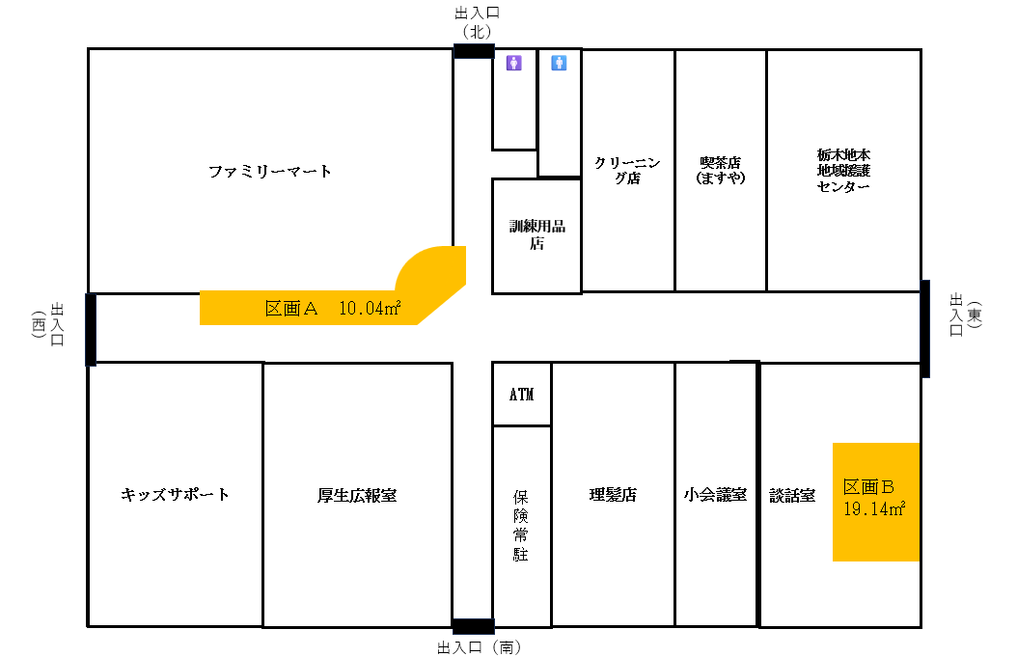

」
展示即売会区画 配置図（厚生センター 屋外）
